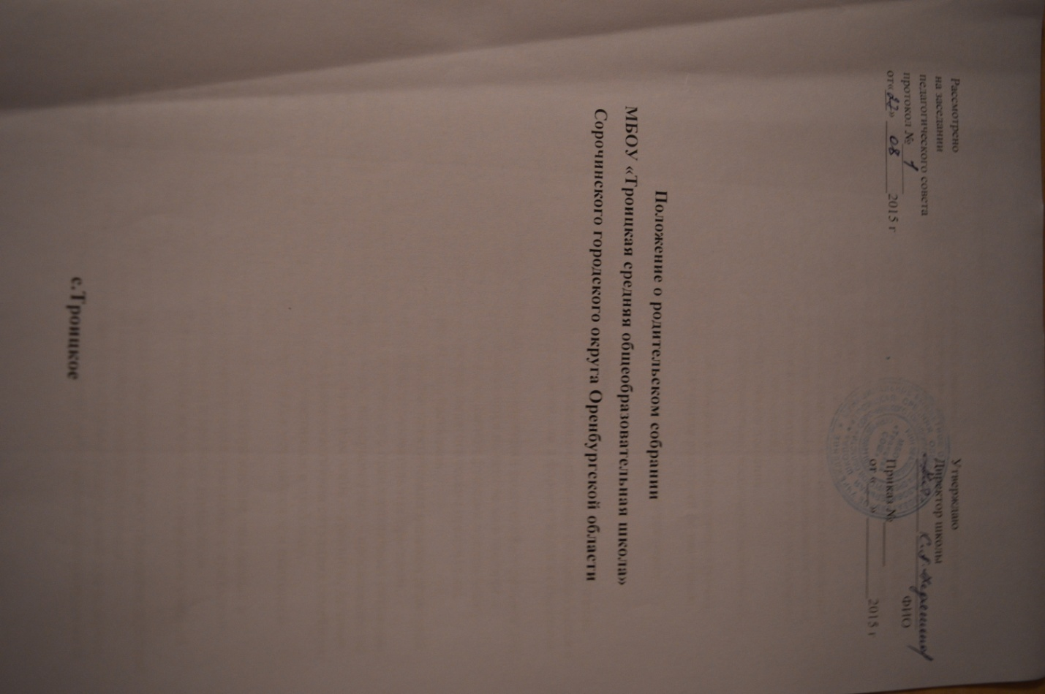

I. Общие положения
1. Настоящее положение является локальным актом, регламентирующим отношения образовательного учреждения с родителями (законными представителями), являющимися участниками образовательного процесса в школе.
2. Положение о родительском собрании определяет его назначение, функции в системе учебно-воспитательной работы, принципы проведения собрания, а также этапы деятельности педагога по его подготовке.
II. Цели проведения родительских собраний
1. Получение информации, необходимой для работы с детьми.
2. Информирование, инструктирование родительского состава об изменении или введении организационных методов в режим функционирования школы.
3. Знакомство родителей с аналитическими материалами. Консультирование родителей по вопросам учебы и воспитания детей.
4. Формирование родительского общественного мнения.
5. Просвещение родителей в вопросах педагогики, воспитания, психологии, законодательства РФ.
6. Обсуждение чрезвычайных случаев, сложных и конфликтных ситуаций.
7. Принятие решений, требующих учета мнения родителей по различным вопросам школьной жизни.
8. Творческие отчеты детского и педагогического коллективов перед родителями.
III. Функции родительского собрания
1. Информационная функция предполагает просвещение и информирование родителей по организации учебно-воспитательного процесса. Она реализуется в рамках монологической подачи информации или в форме ответов на значимые для участников вопросы.
2. Просветительская функция состоит в вооружении родителей актуальной для них информацией (ее значимость определяется на основе диагностики и изучения запросов родителей). Реализация данной функции предполагает использование таких форм как семинары, педагогические практикумы, конференции, круглые столы, дискуссии участников.
3. Обучающая функция состоит в отработке практических навыков родителей по оказанию помощи ребенку в освоении образовательных программ, эффективному общению с ребенком и защите его прав в различных ситуациях. Реализация данной функции предполагает: на первом этапе – просвещение по востребованной участниками проблеме, на втором этапе – тренинги, деловые игры, позволяющие моделировать поведение участников ситуациях семейного воспитания и другие формы погружения участников в проблему.
4. Консультационная функция реализуется как методическое и психолого-педагогическое консультирование.
5. Профилактическая функция состоит в предупреждении ожидаемых и предсказуемых трудностей семейного воспитания, связанных с кризисами взросления детей, опасностью приобщения к вредным привычкам, профессиональным выбором, подготовкой к экзаменам, снижением учебной мотивации, здоровьем детей.
6. Координационная функция состоит в объединении и регулировании действий всех участников образовательного процесса и заинтересованных представителей социума по обеспечению оптимальных условий для развития познавательной активности, самообразовательных умений, коммуникативной культуры, толерантности и других признаков успешной социальной адаптации школьников.
IV. Виды родительских собраний
1. Существуют следующие виды родительских собраний:
- Организационные
- Тематические
- Собрания-диспуты, круглые столы
- Итоговые
- Собрания-консультации
- Собрания-собеседование
- Родительская конференция
- Собрания – творческие отчеты
2. Родительские собрания, как правило, являются комбинированными
3. Основная часть родительских собраний – педагогическое просвещение (родительский всеобуч)
4. Родительский всеобуч планируется в соответствии с:
- требованиями социума
- направлением работы школы
- возрастными особенностями детей
V. Задачи родительского всеобуча
1. Знакомство родителей с основами педагогических, психологических, правовых знаний
2. Обеспечение единства воспитательных воздействий школы и семьи
3. Обобщение и распространение положительного опыта воспитания
4. Привлечение родителей к активному участию в воспитательном процессе
VI. Проведение родительских собраний
1. Классные родительские собрания проводятся не реже 1 раза в четверть
2. Основные вопросы, рассматриваемые на классных собраниях:
- анализ учебно-воспитательного процесса в классе
- задачи, определяющие дальнейшую работу
- планирование, организация деятельности по выполнению задач
- подведение итогов
- актуальные педагогические, психологические, правовые проблемы
3. При подготовке и проведении родительского собрания следует учитывать ряд важнейших положений:
- атмосферу сотрудничества школы и семьи;
- интонацию собрания: советуем и размышляем вместе;
- профессионализм педагога – знание, компетентность (знание жизни каждого ребенка не только в школе, но и за ее пределами, представление об уровне их потребностей, состоянии здоровья);
- добрые, доверительные отношения;
- временные рамки проведения родительского собрания (не более 1,5 ч)
- главные показатели эффективности родительских собраний:
а) активное участие родителей
б) атмосфера активного обсуждения вопросов
в) обмен опытом
г) ответы на вопросы, советы и рекомендации
4. Кл. руководитель обязан всесторонне продумать и подготовить к собранию всю необходимую информацию и документы.
5. Каждое собрание требует своего «сценария», своей программы и предельно приближенных к родителям и детям установок, рекомендаций и советов.
6. Главным методом проведения собрания является диалог.
7. Родители приглашаются на собрание и оповещаются о повестке дня не позднее, чем за 3 дня до даты проведения собрания.
8. Учителя-предметники могут присутствовать на родительском собрании по приглашению классного руководителя.
9. Классный руководитель должен сформулировать цель приглашения на собрание учителей-предметников.
10. Классный руководитель решает организационные вопросы накануне собрания (место хранения верхней одежды, организация встречи, подготовка кабинета).
11. Классный руководитель информирует заместителя директора по ВР (или УВР) об итогах родительского собрания, о вопросах и проблемах, поднятых родителями на собрании, на следующий день после проведения собрания.
VII. Принципы проведения родительских собраний
1. Родительское собрание – это не просто форма связи семьи и школы, это место получения важной педагогической информации.
2. Родители на собрании должны чувствовать уважение к себе, быть уверенными в том, что разговор будет вестись корректно и тактично. Обсуждение семей учащихся и конкретных учащихся на собрании не допускается.
3. У семьи и школы одни проблемы и заботы – это проблемы детей и забота о них. Задача встреч родителей и учителей – искать совместные пути их решения.
4. Результативным собранием можно назвать только такое собрание, когда есть понимание сторон, когда оно вызывает вопросы, дискуссию.
VIII. Права родительских собраний
Родительское собрание имеет право:
1. Обратить внимание родителей на:
- неукоснительное выполнение решений собрания;
- выполнение п.4 ст.44 Закона РФ «Об образовании» (Родители (законные представители) обучающихся, воспитанников несут ответственность за их воспитание, получение ими основного общего образования);
- выполнение Устава школы.
2. Обсуждать вопросы школьной жизни и принимать решения в форме предложений.
3. Приглашать на собрания специалистов:
- юристов
- врачей
- психологов
- работников правоохранительных органов
- членов администрации школы
- представителей общественных организаций
IX. Документация родительских собраний
1. Все родительские собрания протоколируются.
2. Протоколы родительских собраний классных родительских собраний подписываются классным руководителем.
3. Протоколы хранятся в методическом кабинете воспитательной работы школы и относятся к школьной документации.
4. Срок хранения протоколов составляет 5 лет.

